Примерный анализ работы классного руководителя
Я являюсь классным руководителем 8 класса (это мой первый выпуск, работаю классным руководителем четвертый год), в котором обучается 8 человек: 6 девочек, 10 мальчиков. Дети 2004, 2005 года рождения.
Целью моей воспитательной работы является воспитание всесторонне развитой, нравственно устойчивой и культурной личности.
Для реализации поставленной цели мной сформулированы следующие задачи воспитательной деятельности:
- Развитие нравственно - правовой культуры учащихся и здорового образа жизни.
- Развитие системы ученического самоуправления, формирование у учащихся чувства ответственности, самостоятельности, инициативы.
- Активное вовлечение родителей в процесс жизнедеятельности класса.
- Качественное улучшение индивидуальной работы с учащимися группы риска, работы по охране детства, опекаемыми и другими социально незащищенными категориями детей.
Для реализации поставленных задач были определены приоритетные направления через которые и осуществляется моя воспитательная работа.

Укрепление связи семьи и школы

В этом направлении были изучены семьи учащихся, их социальный состав.
№ п/п | Статус семьи | %
1 | Неполные семьи | 31
2 | Многодетные семьи | 1
3 | Малообеспеченные семьи | 32
4 | Семьи с детьми инвалидами | 1
5 | Семьи с опекаемыми детьми | 0

Социальный статус семьи:
№ п/п | Статус семьи | %
1 | Рабочие | 37
2 | Служащие | 21
3 | Не работают или не имеют постоянной работы | 37
4 | Пенсионеры | 5

Уровень образования родителей:
№ п/п | Образование | %
1 | Имеют высшее образование | 12
2 | Среднее специальное | 25
3 | Среднее | 63
Выявлены и поставлены на внутришкольный учет в один учащийся
В текущем учебном году были организованы и проведены внеклассные мероприятия с привлечением родителей: «День открытых дверей», «День пожилого человека», «День Матери», спортивный праздник «Спорт – как альтернатива пагубным привычкам», тематические дискотеки, экскурсионные поездки.
С 2015 года работа с родителями ведется по программе «Путь к успеху» авторами которой являются Ирина Геннадьевна Вахрушева и Людмила Федоровна Блинова.
Данная программа позволяет дать психолого – педагогические знания родителям через родительские лектории и консультации администрации школы. Помогла в опросах педагогической коррекции складывающихся отношений между детьми и взрослыми в отдельных семьях, индивидуальные беседы об особенностях возраста и методах подхода к воспитанию ребенка, по профилактике суицида, употребления ПАВ, безнадзорности и правонарушений, сохранению и укреплению здоровья.
Вся проделанная работа по данному направлению заслуживает удовлетворительной оценки. За истекшее время было сделано немало: повысился уровень посещаемости родительских собраний;
Увеличилось желание детей развиваться творчески, физически и интелектуально, т.к. это поддерживается родителями.

Сохранение и укрепление здоровья учащихся

Сохранение и укрепление здоровья учащихся осуществляется согласно программе «Здоровье» В.Н.Касаткина.
Использование здоровье сберегающих образовательных технологий, физкультурная разминка во время учебного процесса, обучение навыкам самоконтроля и самодиагностики, горячее питание, физкультурно – оздоровительная работа, классные часы, родительские собрания, внеклассные мероприятия, направленные на пропаганду здорового образа жизни, спортивные соревнования, работа спортивных секций – все это благотворно влияет на сохранение и укрепление здоровья учащихся.

Гражданско – патриотическое воспитание

Одно из основных направлений воспитательной работы, целью которого является формирование гражданско – патриотического сознания, развитие чувства сопричастности судьбам Отечества, сохранение и развитие чувства гордости за свою страну.
Данная цель реализуется через решение следующих задач:
- воспитание личности гражданина – патриота Родины, способного встать на защиту государственных интересов страны;
- воспитание отрицательного отношения к насилию, к унижению человека, его свободы, осуждение того, что ведет к человеческим жертвам.
Работе по гражданско – патриотическому воспитанию уделяется большое внимание. Учащиеся занимаются в группе «Поиск» (руководителем которой является Евдокимова В.В. – учитель истории и обществознания) с целью сбора материала для школьного музея. Тесно общаются с ветеранами, тружениками тыла, вдовами. Учащиеся Морозов К, Валитов Д, Рахметов М состоят в отряде юнармейцев «Молния».

Формирование нравственных основ личности
и духовной культуры

Для реализации этого направления работы проведена серия ситуационных классных часов, занятий – тренингов, интернет – уроков, направленных на формирование устойчивой нравственной позиции учащихся, проведены мероприятия, способствующие формированию и проявлению определенных нравственных качеств личности учащихся – встречи с ветеранами ВОВ, Афганистана, тематические линейки патриотической и нравственной направленности, посвященные дню памяти погибших в Беслане, Дню юного героя – антифашиста, участие в митинге, посвященном Дню Победы и др.
Уровень заинтересованности учащихся в подобных мероприятиях средний, что очень настораживает. В связи с этим мной бала проведена диагностика уровня воспитанности, по итогам которой была спланирована индивидуальная работа с учащимися.

Воспитанность учащихся
№ п/п | Ф.И. | Показатели воспитанности учащихся
№ п/п | Ф.И. | Интеллектуальное развитие | Знание истории и культуры своего отечества | Отношение к общественным и социальным проблемам и событиям | Участие в жизни школьного общества | Ответственность и организованность | Дисциплинированность, самоконтроль, самообладание. | Скромность, самооценка | Честность, справедливость. | Аккуратность, бережливость | Общественное мнение, авторитет | Взаимопомощь, бескорыстие | Умение слушать взрослых, сверстников | Отношение к людям | Общительность, отзывчивость | Культура общения | Отношение к собственному здоровью | Физическая культура и спорт | Навыки здорового образа жизни
1 | Барышева Екатерина | 4 | 4 | 4 | 5 | 4 | 5 | 5 | 5 | 5 | 5 | 5 | 5 | 5 | 5 | 5 | 4 | 4 | 5
2 | Гарнов  Денис | 4 | 3 | 4 | 5 | 4 | 4 | 4 | 5 | 4 | 4 | 5 | 4 | 4 | 4 | 5 | 4 | 4 | 4
3 | Гиниятуллин Инсаф | 4 | 4 | 4 | 5 | 4 | 5 | 5 | 5 | 5 | 5 | 5 | 4 | 5 | 4 | 5 | 4 | 4 | 4
4 | Ильин  Максим | 3 | 3 | 4 | 4 | 3 | 3 | 3 | 3 | 4 | 3 | 4 | 3 | 4 | 4 | 3 | 4 | 4 | 4
5 | Кадыйров Дмитрий | 3 | 3 | 3 | 4 | 3 | 3 | 3 | 3 | 4 | 3 | 4 | 3 | 4 | 4 | 3 | 4 | 4 | 4
6 | Тахиятуллина Гульназ | 3 | 3 | 4 | 4 | 3 | 4 | 4 | 5 | 4 | 4 | 5 | 3 | 4 | 4 | 4 | 4 | 5 | 4
7 | Хамидуллин Фильдус | 4 | 3 | 3 | 4 | 3 | 4 | 4 | 4 | 4 | 4 | 4 | 3 | 4 | 4 | 4 | 4 | 4 | 4
8 | Шакиров Гелюс | 3 | 3 | 3 | 3 | 3 | 3 | 3 | 3 | 3 | 3 | 4 | 3 | 4 | 4 | 3 | 3 | 4 | 4
 | Средний балл | 3,5 | 3,3 | 3,6 | 4,2 | 3,4 | 3,8 | 3,8 | 4,1 | 4,1 | 4,0 | 4,5 | 3,5 | 4,2 | 4,1 | 4,0 | 3,8 | 4,2 | 4,1

Работа по воспитанию толерантности остается одной из приоритетных на 2010-2011 учебный год.

Профилактика правонарушений

В рамках реализации задачи по формированию нравственных качеств у учащихся в целях предупреждения и профилактики правонарушений и употребления ПАВ среди учащихся мною была разработана авторская программа «Свежий ветер» направленная на осуществление следующей деятельности:
- оформление необходимых нормативных документов на учащихся состоящих на внутришкольном учете и на учете в КДН;
(эту программу я разрабатывала исходя из того, что 37% моего класса состоят на ВШК)
2007-2008 уч.год | 2008-2009 уч.год | 2009-2010 уч.год | 2010-2011 уч.год
Внутришкольный учет
3 | 4 | 3 | 3
КДН
- | - | - | 1
Работа с этими детьми ведется совместно с заместителем директора по воспитательной работе Е.А. Даниловой, педагогом – организатором и руководителями кружков и секций.
- снятие и постановка на внутришкольный контроль рассматривается на школьном Совете профилактики;
- отслеживается занятость учащихся в свободное время, в период каникул, привлечение их к занятиям в кружках по интересам и спортивным секциям;
- строго отслеживается посещение и пропуски учебных занятий.

Диаграмма занятости в спортивных секциях:

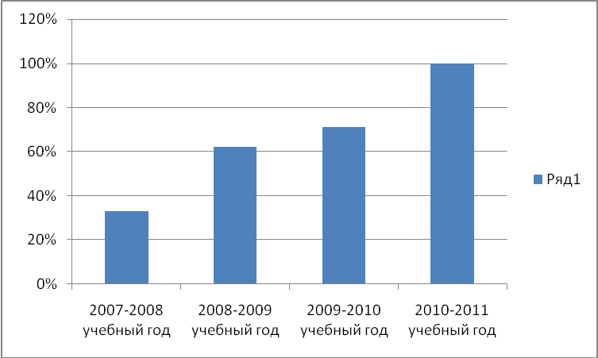
Развитие самоуправления
Ежегодно продолжается работа над вопросом организации самоуправления в классе. Ребята сами на классных часах выбирают актив класса, анализируют, планируют и корректируют его деятельность.
Актив класса
Староста – Барышева Екатерина
Спортивный сектор – Кадыйров Дмитрий
Культмассовый сектор – Хамидуллин Фильдус
Учебный сектор – Гиниятуллин Инсаф
- Гарнов Денис
Редколлегия – Тахиятуллна Гульназ
Трудовой сектор – Шакиров Гелюс
Цветовод – Ильин Максим

Профилактика дорожно – транспортного травматизма
Эта работа ведется ежедневно. Детям обязательно напоминается о правилах дорожного движения перед тем как им идти домой из школы. Один раз в неделю они расписываются после подробного инструктажа по ПДД в журнале. Кроме того для каждого ребенка разработан индивидуальный путь следования от дома до школы и обратно, согласно которой дорога для детей становится менее опасной.
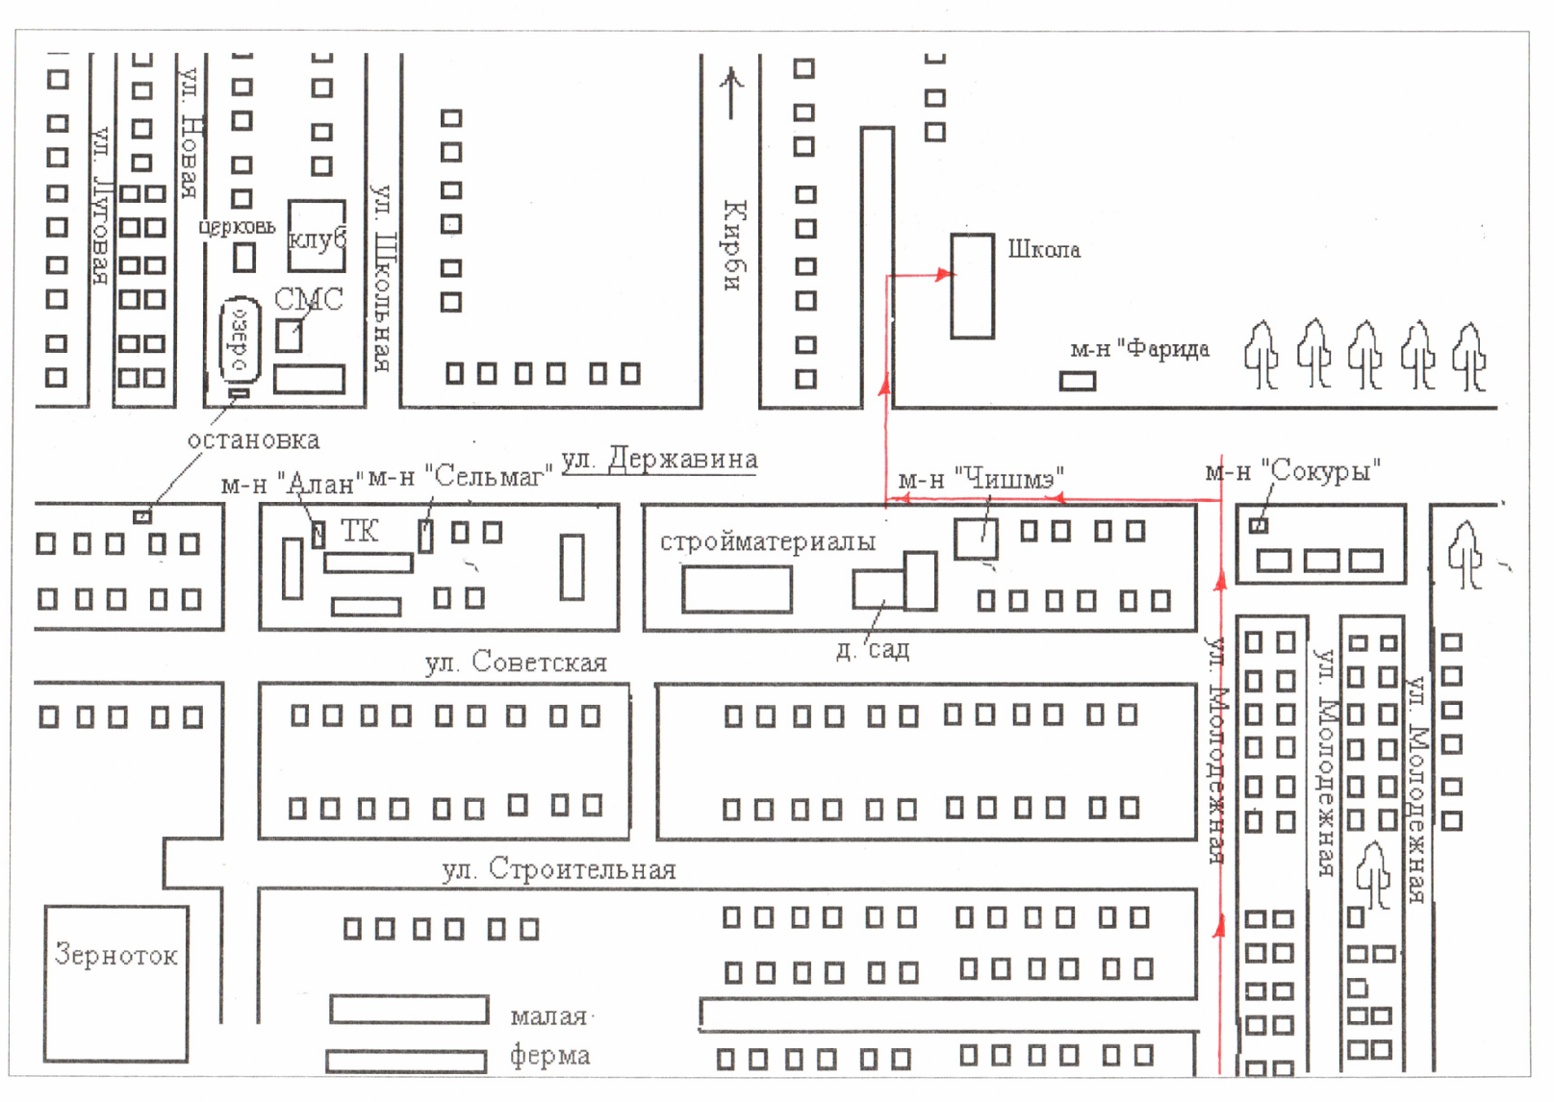
В школе создан и активно работает отряд ЮИД, который под руководством учителя биологии и ОБЖ Колесниковой А.Е., готовят для учеников школы различные викторины по знанию ПДД, в которых учащиеся моего класса принимают активное участие. (Ильин Максим 1 место).
Исходя из анализа моей работы, необходимо отметить что мы на правильном пути к достижению поставленной цели по воспитанию всесторонне развитой, нравственно устойчивой и культурной личности.

И вот ребята моего класса передают Вам свое послание.

